Figura 1 – Croqui do experimento com as parcelas.

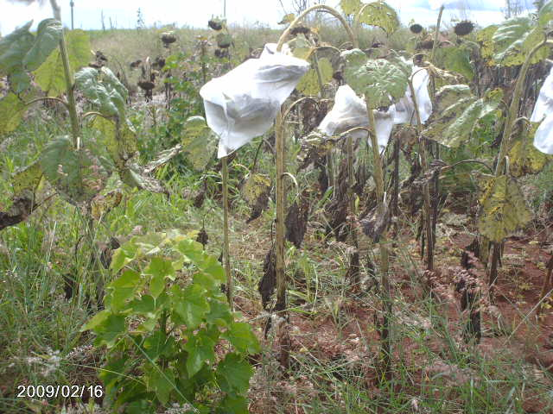
Figura 2 – Pano protetor para evitar ataque de pássaros, observe ponto maturação.

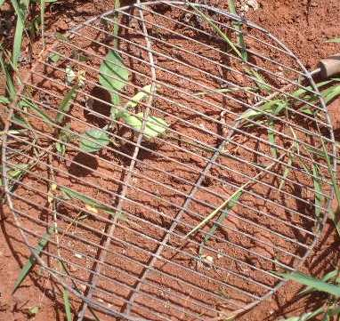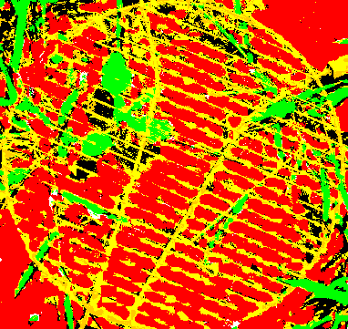
Figura 3- Imagem área com girassol Figura 4- Imagem processada área com girassol
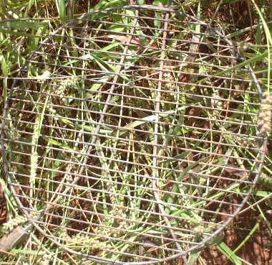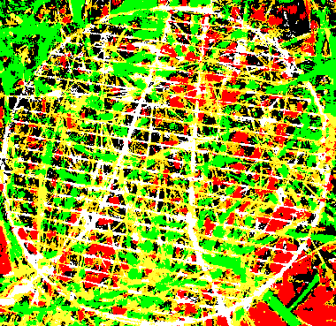
Figura 5- Imagem área sem girassol Figura 6- Imagem processada área sem girassol

